**- TUẦN: 23-24**

**- TIẾT: 5-6**

**- NGÀY SOẠN: 05/01/2021**

**- NGÀY DẠY: 17/02/2021 - 27/02/2021**

**Bài 5 + 6: Vẽ tranh**

**ĐỀ TÀI PHONG CẢNH QUÊ HƯƠNG**

**I/ MỤC TIÊU BÀI HỌC**

- Học sinh hiểu thêm về thể loại tranh phong cảnh.

- Học sinh biết thực hiện bài vẽ tranh phong cảnh quê hương.

- Học sinh thêm yêu mến cảnh đẹp của quê hương đất nước.

**II/ CHUẨN BỊ**

**1/ Đồ dùng dạy học**

**♦ Giáo viên:**

- Sưu tầm tranh, ảnh về phong cảnh vùng miền, phong cảnh theo mùa, di tích lịch sử- danh lam thắng cảnh,...

- Trình tự các bước vẽ.

**♦ Học sinh**

- Sưu tầm tranh, ảnh về phong cảnh vùng miền, phong cảnh theo mùa, di tích lịch sử- danh lam thắng cảnh,...

- Giấy vẽ, bút chì, gôm, màu nước, màu sáp, bút lông màu, bút dạ quang,...

- Tập, sách giáo khoa.

**III/ TIẾN TRÌNH DẠY HỌC**

**1/ Kiểm tra bài cũ**

- HS nhắc lại tên bài đã học ở tiết trước

- HS nhắc lại các bước của bài vẽ trang trí “ Tạo dáng và trang trí túi xách”.

**2/ Nội dung ghi bài**

**I/ QUAN SÁT, NHẬN XÉT**

- Phong cảnh thành thị, nông thôn, miền núi, miền biển,...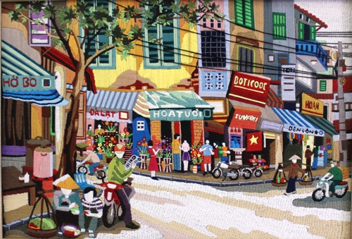

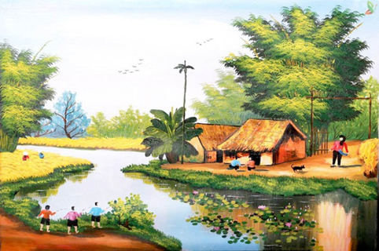

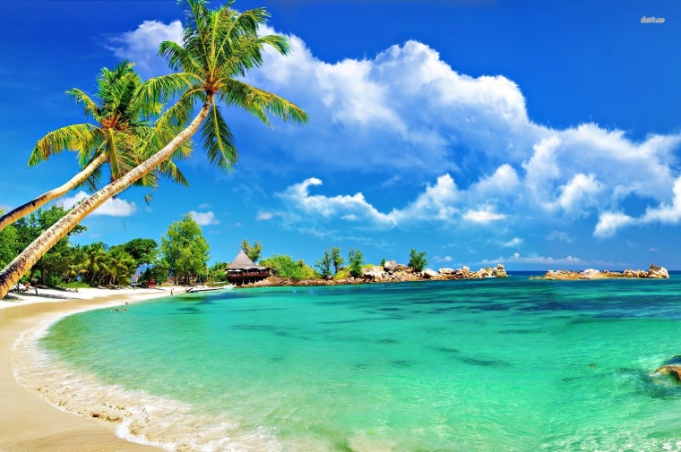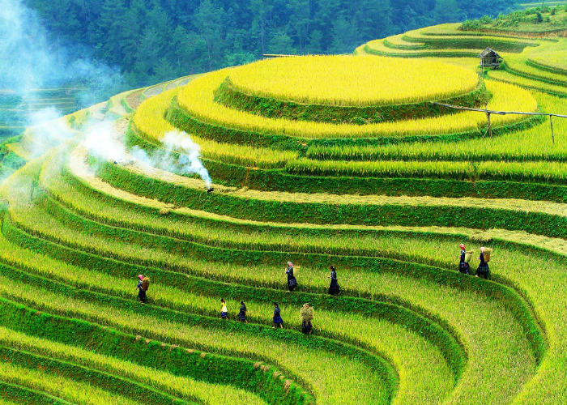

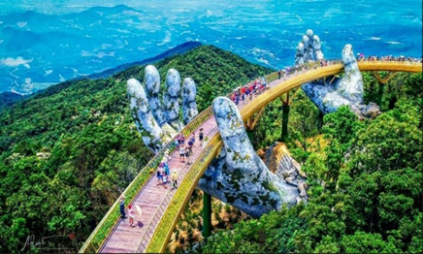- Di tích lịch sử, danh lam thắng cảnh.

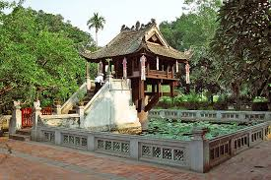

**II/ CÁCH VẼ**

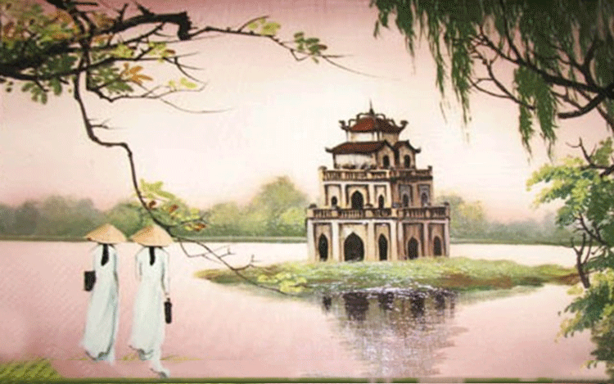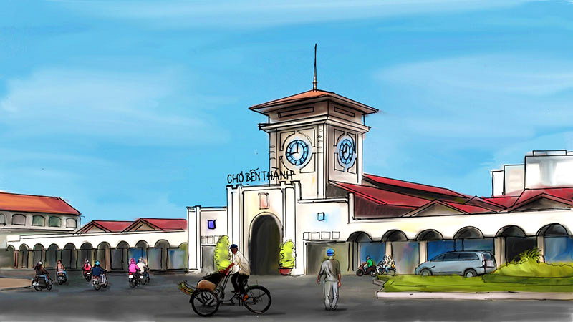

**II/ CÁCH VẼ**

**1/ Chọn cảnh và cắt cảnh**

- Chọn góc cảnh đẹp, có hình ảnh đẹp, điển hình để vẽ.

**2/ Thể hiện**

- Phác hình toàn cảnh.

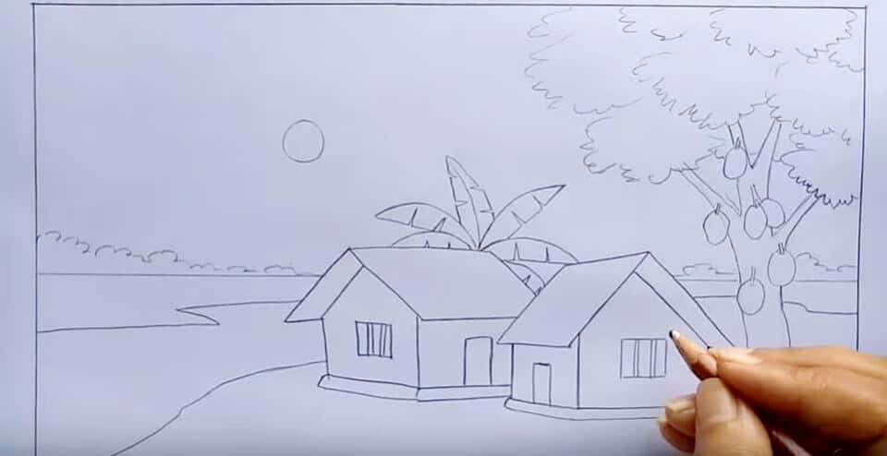

- Vẽ từ bao quát đến chi tiết.

- Lược bỏ các chi tiết không cần thiết.

- Vẽ màu.

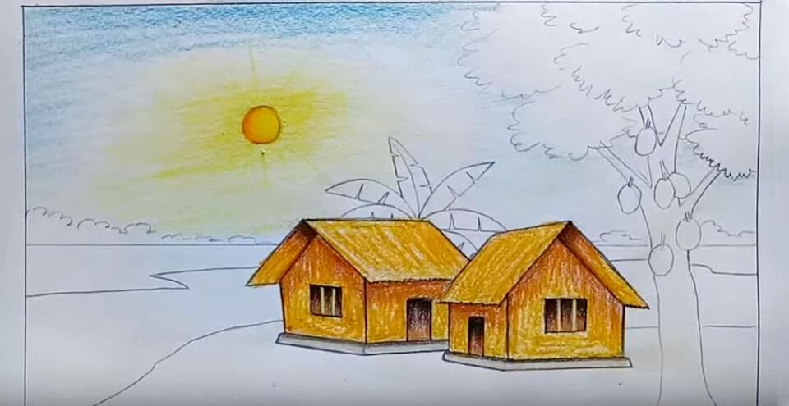

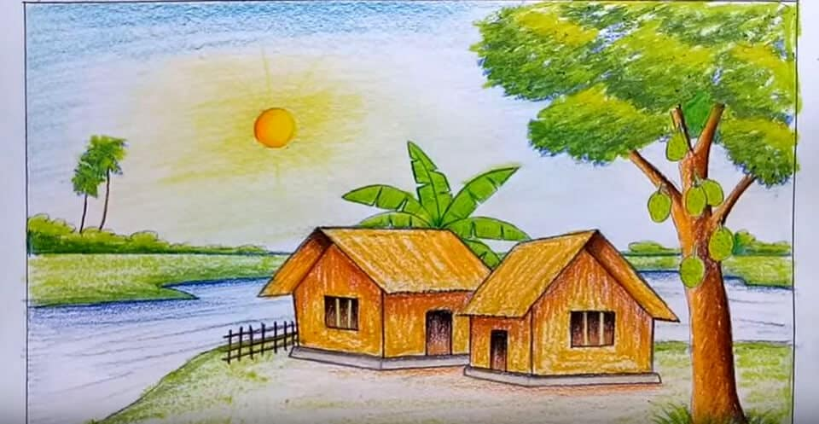

**III/ BÀI TẬP**

Em hãy vẽ 1 bức tranh đề tài phong cảnh quê huong em.

- Khổ giấy A4

- Chất liệu màu: tự chọn

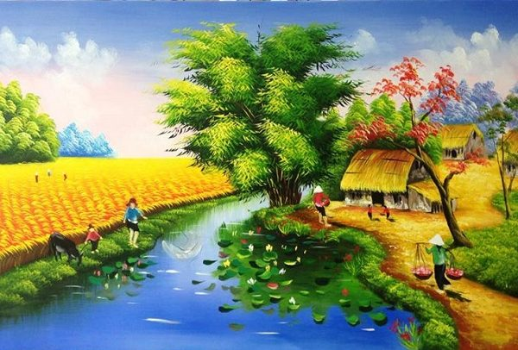

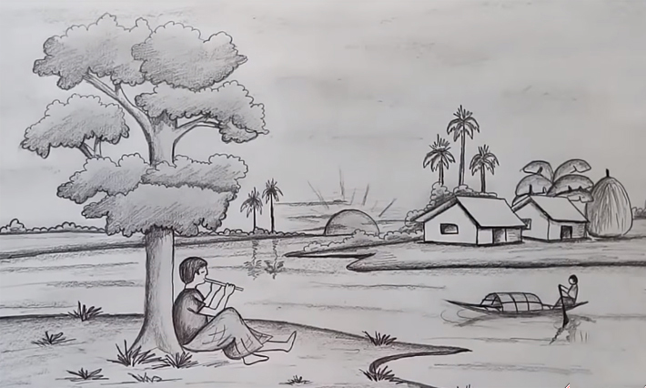

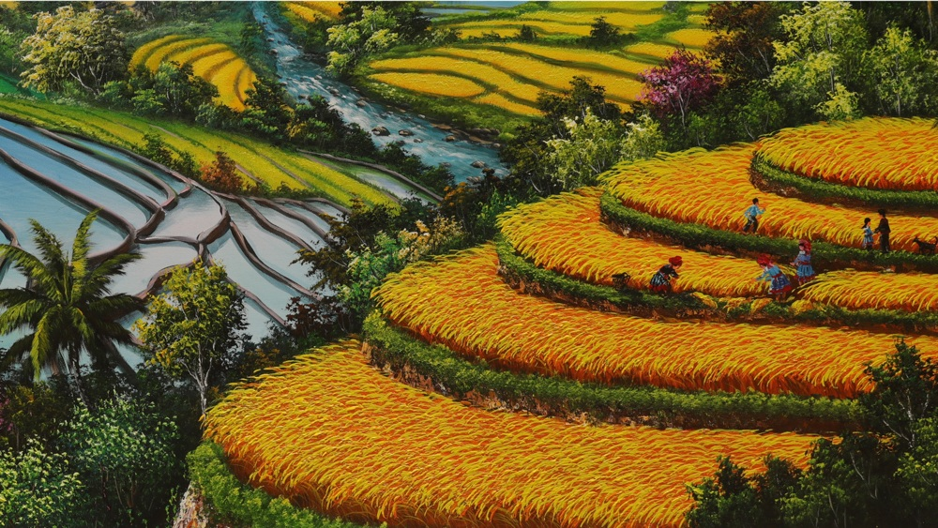

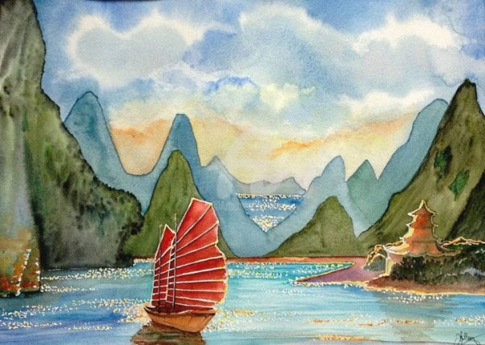

**♦ DẶN DÒ:**

- Đọc bài Thường thức mĩ thuật “ Chạm khắc gỗ đình làng Việt Nam”.

- Chuẩn bị tập, sách giáo khoa, sưu tầm hình ảnh liên quan đến bài học.

🙧 🙦 Hết 🙤 🙥